**Тема:** Координатна площина. Географічні координати (І урок теми)

**Мета**: навчити учнів будувати точку за її координатами і визначати координати точки, позначеної на координатній площині; навчити розв’язувати вправи на побудову точок на координатній площині; знаходити координати міст за фізичною картою України. Виховувати взаємоповагу, здорове суперництво, акуратність в записах, працьовитість, інтерес до математичних та географічних знань, виховувати уміння вислухати інших, виховувати активність, акуратність, дисциплінованість, самокритичність (при оцінюванні своїх знань), самостійність. Розвивати пізнавальну діяльність, увагу, логічне мислення (уміння лаконічно висловлювати свою математичну думку), розвивати уміння орієнтуватися в нестандартних ситуаціях, кмітливість, навички творчої роботи.

**Обладнання:** портрети видатних математиків, малюнки, мультимедійний комплект, географічна карта, глобус, атлас.

**Тип уроку**: Бінарний урок математики і географії, урок засвоєння нових знань

**Хід уроку**

1. **Організаційний момент**

**Вч. математики**: В народі кажуть: «Добрий гість – дому радість»

Нехай вашими супутниками сьогодні будуть енергія, впевненість, добрий настрій, які принесуть вам радість від отриманих знань.

Сьогодні у нас незвичайний урок, і не звичайний тим, що його проведуть два вчителі-предметники: вчитель географії

**Вч. географії**: Та вчитель математики

**Вч. математики**: Учні на сьогоднішньому уроці ви зможете отримати оцінку як з математики, так і з географії. Оцінювати свої знання ви будете самі, кожен собі поставить оцінку. Для цього ви маєте картки самооцінювання. (слайд)Як з ними працювати ви вже знаєте. Підпишіть картку. І на смайлику зафіксуйте свій настрій на початку уроку.

***КАРТКА САМООЦІНЮВАННЯ***

ПРИЗВІЩЕ_____________________ ___________________КЛАС ________

|  |  |  |  |  |  |  |  |  |  |  |
| --- | --- | --- | --- | --- | --- | --- | --- | --- | --- | --- |
| № завдання | **Повторення.**  **Перевірка домашнього завдання** | | **Розв’язування вправ** | | **Робота за комп’ютером** | | **Закріплення вивченого на уроці** | | **Бал вчителя** | |
|  | **Матем.** | **Геогр.** | **Мат.** | **Геогр.** | **Мат.** | **геогр** | **Мат.** | **Геогр.** | **М.** | **Г.** |
| Найбільша кількість балів за завдання | **2** | **3** | **4** | **4** | **3** | **2** | **1** | **1** | **2** | **2** |
| Кількість  набраних балів  (виставляє учень) |  |  |  |  |  |  |  |  |  |  |

ВСЬОГО БАЛІВ з математики:________ ОЦІНКА __________________

ВСЬОГО БАЛІВ з географії:________ ОЦІНКА __________________



**Вч. математики:** (слайд)Епіграф нашого уроку є слова Станіслава Лема:

*Щоб щось пізнати,*

*Треба вже щось знати*

*Станіслав Лем*



Як діти ви розумієте ці слова?(*Вислухати учнів)*

Напевно, не всі знають хто такий Станіслав Лем. Учень класу підготував повідомлення про Станіслава Лема

***Учень:*** *Стані́слав Ле́м (*[*1921*](http://uk.wikipedia.org/wiki/1921) *-* [*2006*](http://uk.wikipedia.org/wiki/2006)*) —* [*польський*](http://uk.wikipedia.org/wiki/%D0%9F%D0%BE%D0%BB%D1%8C%D1%89%D0%B0)[*письменник-фантаст*](http://uk.wikipedia.org/w/index.php?title=%D0%9F%D0%B8%D1%81%D1%8C%D0%BC%D0%B5%D0%BD%D0%BD%D0%B8%D0%BA-%D1%84%D0%B0%D0%BD%D1%82%D0%B0%D1%81%D1%82&action=edit&redlink=1)*., довгий час проживав у Львові. Найпопулярніший польський письменник за кількістю мов, на які перекладено його твори «Маґелланова хмара» , «Зоряні щоденники Ійона Тихого» , «Едем» , «Навала з Альдебарана» , «Повернення з зірок» , «Книга роботів*» , *перший твір «Людина з Марса» був опублікований у 1946р.*

**Вч математики**: Дякую.

(слайд)Звучить сигнал «SOS»

**Вч географії:** (читає на слайді)Sos… Sos… Sos… Що відбувається? Невідомі літаючі об’єкти зафіксовано в різних точках земної кулі.

На клас падає конверт (або паперовий літак)

Що це? Напевно – послання прибульців.

(читає)

***Послання землянам від жителів Альдебарана:***

***Ми, миролюбні жителі зірки Альдебаран, що знаходиться в сузір’ї Тельця, з космосу давно милуємось вашою чудовою планетою, адже зірка Альдебаран та Земля лежать в одній координатній площині. Сьогодні вирішили завітати до вас, але не намагайтесь нас розгледіти. Ми живемо в паралельному часі і тому для людей невидимі .***

***Земляни, покажіть найкращі куточки вашої планети. Називайте географічні координати точок на планеті Земля, і ми за мить будемо ними милуватись.***

***Ваші друзі з Альдебарана***

**Вч. географії:**  Діти, проведемо екскурсію прибульцям? Звісно проведемо

**ІІ Перевірка домашнього завдання**

**Вч. географії:**  Як сказав Станіслав Лем: «Щоб щось пізнати, треба вже щось знати» Звісно, щоб провести екскурсію прибульцям найкращими куточками нашої планети потрібно багато знати.

Прибульці з Альдебарану хочуть побачити як ви знаєте географію. Перевіримо домашнє завдання з географії.

Які лінії на Земній кулі називаються паралелями*? (Паралелі – це умовні лінії на карті і глобусі, проведені паралельно до екватора)*

Яка найдовша паралель? *(Екватор 40000км)*

Показати на карті

Який напрям показує паралель? *(Захід – Схід)*

На які частина поділяє нашу Землю екватор. Показати (*На Північну і Південну)*

Які лінії називаються меридіанами? *(Меридіани - це умовні лінії на карті і глобусі, що з’єднують два полюси планети та проходять по її поверхні)*

Яка довжина меридіанів в кілометрах (*20000км)*

Показати на карті

На які частина поділяє нашу Землю меридіан (*На західну і Східну)*

Чи всі меридіани мають однакову довжину? *(Всі)*

Що ви знаєте про нульовий меридіан *(За міжнародними угодами, нульовим, або початковим, меридіаном прийнято вважати меридіан, що проходить через Гринвіцьку обсерваторію, що неподалік від Лондона. Цей меридіан ще називають Гринвіцьким) Показати на карті*

У картку самооцінювання поставте бали за перевірку домашнього завдання з географії. Максимальна кількісь балів – 2, але хто покаже на карті найдовшу паралель, найдовший меридіан – отримає ще один бал.

**Вч. математики**: Прибульці з Альдебарану хочуть побачити як ви знаєте математику. Перевіримо домашнє завдання з математики.

Впр. 1313 (*кути на слайді*) назвіть градусну міру кутів <СОВ=800 <ВОД=1000 <АОД=800

*(куб на слайді*)Наступним завданням було побудувати куб АВСKPTM і вказати паралельні та перпендикулярні сторони до сторони АВ Перевіримо додаткове завдання?

Впр 1489 5!=120; 6!=720; 7!:6!=7;

(8!-7!):7!=7

У картку самооцінювання поставте бали за перевірку домашнього завдання з математики. Вірно зроблене домашнє завдання – 2 бали, правильна відповідь у додатковому завданні додає вам ще 1 бал.

**ІІІ Актуалізація опорних знань**

**Вч. математики**: Прибульці спостерігають за вами і просять запитати чи знають учні які прямі називаються паралельними?

*(дві прямі, які не перетинаються і лежать в одній площині, називаються* ***паралельними****)*

Які прямі називаються перпендикулярними*?(дві прямі, які перетинаються і утворюють прямий кут називаються* ***перпендикулярними****)*

(слайд)Визначить на ваш погляд, які прямі перпендикулярні? Паралельні?

*c d*

*a*

*m*

*b*

*n*

Яка пряма називається координатною? *(пряма, яка має початок відліку-початок координат, напрям, одиничний відрізок, праворуч додатні числа, ліворуч – від’ємні)*

Якими числами позначаються координати точок, розташованих справа від початку координат*?(додатними)*

Зліва від початку координат?(*від’ємними)*

Яку координату має початок координат? (0)

Скільки чисел визначають положення точки на координатній прямій? (1)

(слайд)Назвіть координати точок, зображених на рисунку.

(*учні говорять координати точок і на слайді з’являється відповідь*)

А(-2); О(0); В(2); С(3).

Знайти довжину відрізка АВ (*4 одиничних відрізки)*

L

А О В С

-1 0 1

Чи можна визначити координати точни L ? Її координати не можна визначити,адже вона не лежить на координатній прямій.

Щоб справитись з цим завданням ми вивчимо нову тему.

Запишіть число, класна робота, тема уроку математики: **«Координатна площина»** (*записує на дошці*)

**ІV Вивчення нової теми**

**1) Історична довідка**

**Вч. математики** Звертаючись один до одного, люди часто говорять: «Залиште свої координати». Для чого? Щоб людину можна було легко знайти. Це може бути: номер вашого телефону, домашня адреса, місце роботи.

Суть системи координат полягає в тому, що це правило, за яким визначають положення об’єкта. Системи координат оточують нас усюди. Наприклад, ми купили квиток до кінозалу. Там обов’язково вказано ряд і місце. Приведіть ще подібні приклади:

Можливі відповіді учнів (*адреса електронної пошти…*)

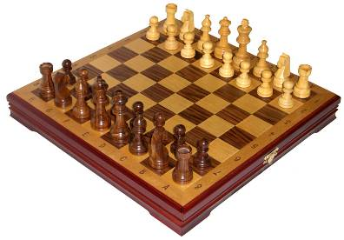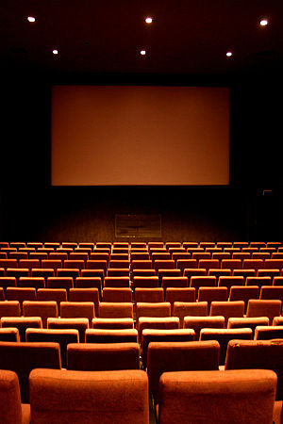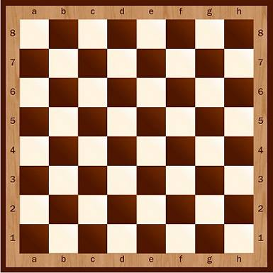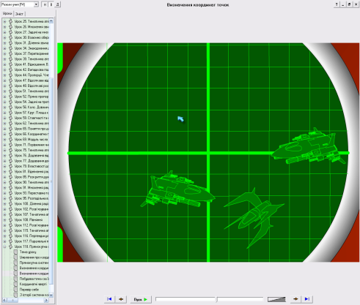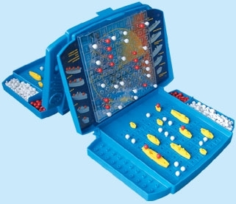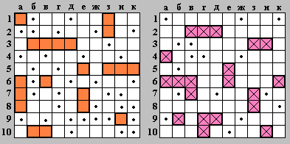



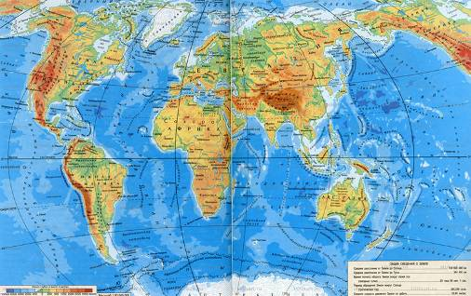

* система географічних координат (*широта-паралелі і довгота - меридіани);*
* шахова дошка;
* поле для гри «Морський бій»;
* географічні та зоряні карти;
* координатна сітка для пілотів, моряків…

*(відповіді супроводжуються показом рисунків*)

Ми з’ясували, що системи координат оточують практичне життя людини. Ідея координат зародилася в стародавні часи в зв’язку з потребою астрономії, географії, живопису. Математика як наука виникла зі спостережень за навколишнім світом і потреби визначити закономірності цього навколишнього світу мовою чисел.

**Вч. географії**:

Ми з вами вже вивчили, які лінії називаються паралелями і меридіанами. А що ж таке географічні координати?

Отже, тема нашого сьогоднішнього уроку географії: **«Географічні координати»** (*записує на дошці)*

Географічні координати – величини, що виражені в градусах широти і довготи, які визначають положення точки на земній поверхні, і відповідно на географічній карті.

Попрацюємо з підручником географії

Завдання за малюнком на ст. 69 . Визначити географічну широту т. А – 600 пн. ш. , Б – 400 пн. ш., Г – 200 пн. ш., Д – 300 пд. ш., Е- 400 пд. ш.

Отже, учні то яка є широта? (*північна і південна*) Яка є довгота (*західна і східна).*

Точка земної поверхні може мати лише одну географічну широту і одну географічну довготу. Широта і довгота точки становлять її **географічні координати**. Вони вказують на точне положення конкретної точки на поверхні Землі, тобто визначають її географічну адресу.

**Вч математики**: Що ж є системою координат в математиці?Що ж називають координатною площиною?

Наш помічник комп’ютер побудує координатну площину. (слайд)

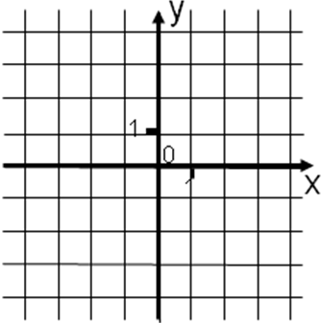

Накреслимо на площині дві взаємно перпендикулярні координатні прямі, які перетинаються в їх спільному початку координат. Одну з цих координатних прямих, яка розміщена горизонтально, позначають буквою Х і називають *віссю абсцис*. Вертикальну координатну пряму -У називають *віссю ординат*. Їх додатні напрями показано стрілками. Точку О називають *початком координат*. На осях позначають одиничні відрізки. Об’єднання двох таких координатних прямих називають *системою координат.* Якщо на площині є система координат, то її називають *координатною площиною*.

Прямі кути, отримані перетином осей координат називаються координатними кутами-чвертями (І, ІІ, ІІІ, ІV) або квадрантами.

(*вчитель на дошці вивішує побудовану систему координат із позначеними чвертями*)

(слайд)Положення точки на координатній площині визначається парою чисел (х;у), які називаються координатами точки . Першу координату точки називають абсцисою точки, а другу координату-ординатою. І навпаки, кожній парі чисел (х;у) відповідає тільки одна точка на площині.

Координати точки записуємо в дужках через крапку з комою, причому першою завжди записують координату х, другою-координату у, а не навпаки.

Наприклад, парі чисел (-3;2) відповідає єдина точка на координатній пощині.

(слайд)Розглянуту систему координат уперше використав французький учений Рене Декарт. У 1637 році *Рене Декарт* в книзі «Геометрія « дав опис застосування координат, тому прямокутну систему координат часто називають *декартовою* Існують також інші системи координат. їх розглядають у старших класах і вищих навчальних закладах.

# Рене Декарт (1596 - 1650)

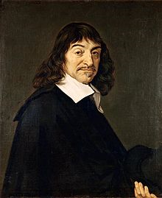

(слайд)Терміни «абсциса», «ордината» першим почав використовувати Готфрід Лейбніц.

Готфрід Лейбніц (1646 – 1716)

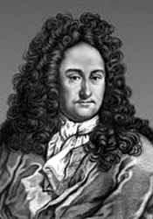

**Вч. геогр** Нарешті, діти, ми знаємо як знайти географічні координати та координати точки на координатній площині. Можна продовжити екскурсію для друзів з Альдебарана.

(Слайд) Початок географічної системи координат – точка О – точка перетину екватора з нульовим меридіаном. Це чудове місце поблизу Африки.(*учні показують на карті*) Запрошуємо гостей з Альдебарану відвідати Гвінейську затоку (слайд)Гвінейська затока - в Атлантичному океані, біля берегів Екваторіальної Африки, Площа 753 тис. км ², середня глиб. 2579 м.

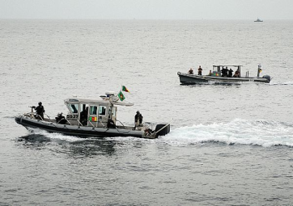

(слайд)Та безперечно найкращим куточком на Землі є те місце де ти народився – це наша мальовнича Україна і її столиця ***м. Київ***, з її архітектурними і історичними пам’ятниками.

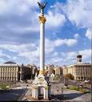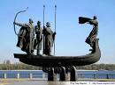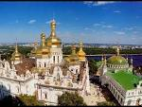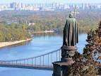

(слайд – карта)

Меридіан, який проходить через Київ дорівнює приблизно 30,50, а паралель 50,50. (*показує на карті*) Тому говорять, що географічні координати Києва дорівнюють приблизно 30,50 східної довготи і 50,50 північної широти.

**V. Засвоєння нових знань і вмінь.**

**Вч математики:** Учні, покажемо прибульцям з Альдебарану, що ми вміємо знаходити координати точки на координатній площині.

Відкрийте підручник з математики на ст.. 256 , вправа №1330, усно. Спочатку визначимо координати точок, які знаходяться в І чверті, ІІ, ІІІ, ІV, на осі абсцис, на осі ординат.

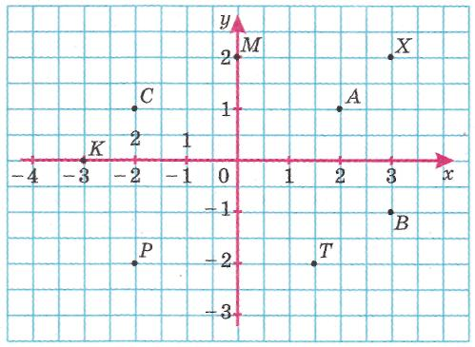

(слайд)*А(2;1); Х(3;2); С(-2;1); Р(-2;-2); Т(1,5;-2); В(3;-1); К(-3;0); М(0;2).*

**Завдання на побудованій системі координат на дошці:** (Слайд із умовою завдання)

(*На готовій системі координат на дошці* ). (слайд)Позначте на координатній площині точки А((2;3), В(-2;3), С(-2;-2), Д(2;-2). Сполучіть точки А,В,С,Д. Яка фігура утворилася?(*прямокутник)*.

Знайдіть довжини його сторін *(4 одиничні відрізки і 5 одиничних відрізків)*

Як знайти периметр прямокутника?(*всі сторони додати*)

Обчисліть периметр утвореного прямокутника*(Р= 4+4+5+5=18 одиничних відрізків)*

Знайдіть площу прямокутника (*5*4=20 квадратних одиниць)*

Діти, в картку самооцінювання поставте собі бал за розв’язування вправ з математики. Максимальну кількість балів поставте ті учні, які знали як знайти периметр і площу прямокутника.

**Вч. геогр Завдання за фізичною картою України**

Діти, покажемо нашим гостям з Альдебарану ще деякі мальовничі міста нашої України.

**Завдання1** Користуючись фізичною картою України, що у вашому атласі на ст.. 24, визначте координати Львова, Харкова.

Дівчата визначають координати Львова, а хлопці – Харкова.(*записують в зошити)*

*(Львів приблизно 240 східної довготи і 49,80 північної широти).* (слайд)Прибульці з Альдебарану вже милуються вулицями, музеями, театрами та культурними пам'ятками м. Львів, яке розташоване на заході України.

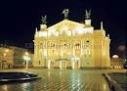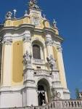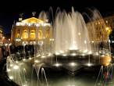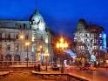

*Харків 36,50 східної довготи і 500 північної широти).* (слайд)Місто Харків – місто мільйонер, культурний, історичний центр східної України.

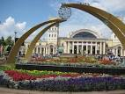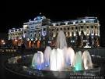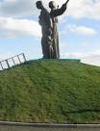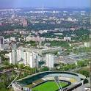

**Завдання 2** Користуючись фізичною картою України визначте координати географічного центра України *.(усно*)

Учні, скажіть адресу географічного центра України (*с. Марянівка, Шполянського району Черкаської обл*..) 31,50 східної довготи і 490 північної широти).

**Завдання 3** Користуючись фізичною картою України визначте протяжність України з півночі на південь в градусах і кілометрах по 34 меридіану

( 8,50х111=934,5км)

У картку самооцінювання поставте бал за розв’язування вправ з географії.

**VІ Робота за комп’ютером (**в парах**)**

**Вч. матем** Учні відкрийте в атласі карту зоряного неба. З якого сузір’я до нас завітали гості? Зірка Альдебаран розташована в сузір’ї Тельця, в північній півкулі карти зоряного неба. Діти, які ще сузір’я ви бачите на карті?

Покажемо прибульцям з Альдебарану, що ви можете провести екскурсію не лише по планеті Земля, а й орієнтуєтесь в зоряному небі.

Наступне завдання ми будемо виконувати за комп’ютером в парах. Один з вас – географ, інший – математик.

На робочому столі комп’ютера відкрийте папку « Geometry». Інструкція роботи за комп’ютером лежить у вас на столі, також на столі є завдання.

Математик працює з комп’ютером, наносять точки в систему координат, а географ з картою зоряного неба, розпізнає яке сузір’я утворилося.

**Картка №1**

**Завдання математикам:** В системі координат позначити точки та сполучити їх відрізками

**І сузір’я:**  (4;-5), (5;-7), (9;-6), (9;-4), (1;-4), (-3;-4), (-7;-5).

І **І сузір’я: (**1;5), (-1;6), (1;8), (3;7), (5;8), (7;7), (9;6).

**Завдання географам**: В атласі за картою зоряного неба розпізнати сузір’я та розповісти про його.

**Картка №2**

**Завдання математикам:** В системі координат позначити точки та сполучити їх відрізками

**(12; 6), (14; 0), (12; – 1), (9; – 5), (4; – 7), (1; – 7), (– 1; – 6), (– 4; – 2), (– 4; 2), (– 7; 5), (– 10; 5), (– 10; 2), (– 8; – 5), (– 11; – 7), (– 7; – 9), (– 6; – 7), (-8;-5).**

**Завдання географам**: В атласі за картою зоряного неба розпізнати сузір’я та розповісти про його.

**Вч. матем** Учні, що працювали з карткою 1 побудували сузір’я Великої та Малої Ведмедиць. Що ви знаєте про ці сузір’я?(*В народі їх називають Малий і великий віз, або ківш У малій Ведмедиці є Полярна Зоря. Вона вказує напрямок на північ.)*

(слайд)Сузір’я Великої Ведмедиці, складається з яскравих зірок і його чітко видно на півночі, а ось як знайти на зоряному небі Полярну зорю та Малу Ведмедицю, напевно не всі знають. (*Вчитель показує на слайді*) Із Великого Ковша – Великої Ведмедиці, а саме зірки, яка називається Дубге, відкладаємо 5 однакових відстаней, знайдемо Полярну Зорю, а від неї вже не важко відшукати скупчення зірок Малої Ведмедиці.

Учень класу підготував легенду про Малу і Велику Ведмедицю.

**Учень** У древніх греків існувала легенда про сузір’я Великої та Малої Ведмедиць. Всемогутній бог Зевс вирішив взяти собі в жінки прекрасну німфу Калісто, одну з служниць богині Афродити, всупереч з бажаннями останньої. Щоб позбавити Калісто від переслідувань богині, Зевс перетворив Калісто у Велику Ведмедицю, а її улюблену собаку – у Малу Ведмедицю та взяв їх на небо.

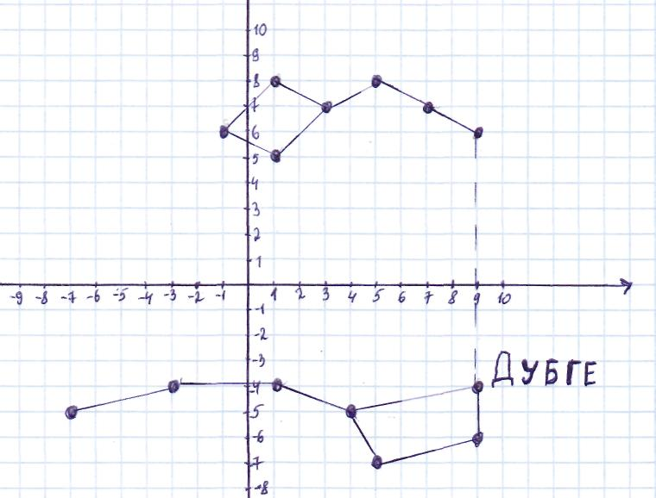

**Вч. геогр.**  Географи другої підгрупи, яке ж сузір’я побудували ваші математики?

**Учні:** Сузір’я Дракона. Воно простяглося між сузір’ями Великої та Малої Ведмедиць

**Вч. геогр.**  Багато учнів класу народились в рік Дракона за східним календарем. Що ж ви скажите про казкового героя Дракона?

**Учні:**Дракон не бачать перед собою перешкод. Він могутній повний енергії, життєвих сил, оптимізму. Дракон абсолютно не жадібний і не дріб'язковий, він щедрий і відкритий для всіх. Він долає будь-які життєві перешкоди.

**Вч. геогр.**  Тож бажаю вам учні щоб ви були могутніми, повними енергії, щедрими, справедливими, як дракон.

У картку само оцінювання поставте бал за робота за комп’ютером з математики та географії *(в учнів однієї пари однакові оцінки)*

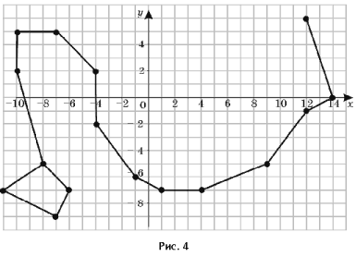

**VІІ. ПІДСУМОК УРОКУ.**

* **Вч. матем** Що цікавого ви дізнались на сьогоднішньому уроці?
* Скільки чисел необхідно вказати, щоб задати місце знаходження точки на координатній площині? (2)
* Як називаються числа, які вказують місце знаходження точки на координатній площині? (*координати точки*)
* Як називається перше [друге] з чисел, які вказують місце знаходження точки на координатній площині?(*абсциса, ордината*)
* Чи можна їх міняти місцями?(*ні*)
* Який кут утворюють осі системи координат?(900)
* **Вч. географії**: Що таке географічні координати?
* В якій широті та довготі розташована територія України?
* Скільки екваторів можна провести на карті чи глобусі?
* Назвіть материк, що має тільки південну широту
* Чи можна на місцевості побачити паралелі і меридіани?
* Як знаючи розміщення Полярної Зорі легко визначити сторони горизонту? *(Потрібно стати обличчям на північ і розвести руки в сторони: справа – схід, зліва – захід, позаду – південь)*

**Вч. матем** У картку самооцінювання поставте бал з математики та географії за закріплення вивченого матеріалу. За активність на уроці ми з вчителем географії добавимо бали. (*назвати яким учням*)

У смайлику зафіксуйте свій настрій на кінець уроку.



**Вч мат:** Діти, як ви думаєте, нашим гостям з Альдебарану сподобалась наша екскурсія?

Діти, що нового ви дізнались на сьогоднішньому уроці? ( *координатна площина та географічні координати*).

Як ви поясните девіз нашого уроку?(*Щоб вивчити координатну площину, потрібно знати координатну пряму. Щоб визначити географічні координати потрібно знати паралелі і меридіани*)

**ІХ. ДОМАШНЄ ЗАВДАННЯ**

**Математика: п. 39 впр. 1350, 1356**

**Географія: п.16 , с. 73(тести).**

**Творче завдання**

**Завдання з математики**: записати координати точок з яких отримали малюнок

**Завдання з географії**: на якому материку найбільша популяція цих тварин, чи занесені до Червоної Книги?

